گزارش کار پروژه نهایی

البرز محمودیان

قسمت 1

برای قسمت اول فقط باید با یک حلقه نت ها را از آرایه استخراج میکردم. بعد هم نت مربوط را در یک آرایه قرار میدهدم و در نهایت هم انها را با یکسری صفر به عنوان سکوت به یک آرایه کلی که کل موسیقی بود اضافه میکردم و با استفاده از audiowrite در یک فایل مینوشتم.

برای مشخص کردن نت موسیقی ابتدا چنین آرایه هایی ساختم:



بعد هم با یک حلقه فور دیگر در بین این ها بررسی میکردم و وقتی پیدا میکرد فرکانس انرا محاسبه کردم.البته لازم نبود که تمام نت ها را داشته باشم. تنها اکتاو اول را ذخیره درکردم و برای اکتاو های بالاتر فرکانس اینها را در دو به توان اکتاو ضرب کردم.



به صورت بالا



به این ترتیب هم نت ها را در یک فایل نوشته میشود.

نحوه شناسایی نت:

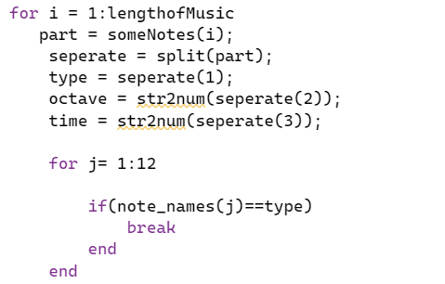

خروجی برنامه :



قسمت 2

در فایل calculateFrequencies.m

برای پیدا کردن هارمونی های نت های اکتاو 5ام ابتدا صدای مربوط که نت ها را از یک شبیه ساز انلاین دانلود کردم.

بعد هم انها را در پوشه octave5 قرار دادم و با audioread مقادیر انها را در متلب وارد کردم. سپس از تک تک آنها تبدیل فوریه گرفتم .

برای اینکه فرکانس ها و دامنه آنها را بدست بیاورم به صورت زیر عمل کردم:

* ابتدا بزرگ ترین مقدار موجود در تبدیل فوریه را به همراه فرکانس مرتبط با آن پیدا کردم.(با کمک max() میتوان هم مقدار و هم اندیس انرا پیدا کرد. سپس از اندیس برای یافتن فرکانس مربوط استفاده میشود.)
* بعد چون میدانیم که فرکانس هارمونی های بعدی به صورت $2f_{0},3f_{0},4f_{0},5f_{0},6f_{0}$ است میتوان اندیس های مربوط به هارمونی ها را محاسبه کرد. البته چون ممکن است این مقادیر دقیق نباشند علاوه بر $nf_{0}$ چندین خانه قبل و بعد انرا هم مورد نظر قرار دادم و بزرگ ترین مولفه را استخراج کردم.
* همه این موارد را در یک ارایه سه بعدی ریختم.(یک بعد نوع نت یعنی A B C … ، یک بعد برای اینکه کدام هارمونی است یعنی هارمونی اول تا ششم. و یک بعد دیگر هم برای اینکه فرکانس را میخواهیم یا دامنه را)

سپس بقیه کد خیلی شبیه به قسمت قبل است و تنها میبایست بجای یک فرکانس خالص ، با یک حلقه فور این شش مولفه را برای هر نت استفاده کرد.

حلقه ای که هارمونی ها را میسازد و با هم جمع میکند:



برای عبارت دمپ شونده هم میتوانستم از یک نمایی استفاده کنم بنابرین هر نت تولید شده را در یک نمایی میرا با ثابت زمانی 0.04 ثانیه ضرب کردم

برای خود موسیقی هم تعدادی نت را در یک آرایه مانند قسمت قبل قرار دادم .

خروجی برنامه:



کدی که نوشتم به صورت زیر تغییر دادم تا برای تبدیل فوریه هر نت یک نمودار میکشد در اینجا چند نمونه را نشان میدهم

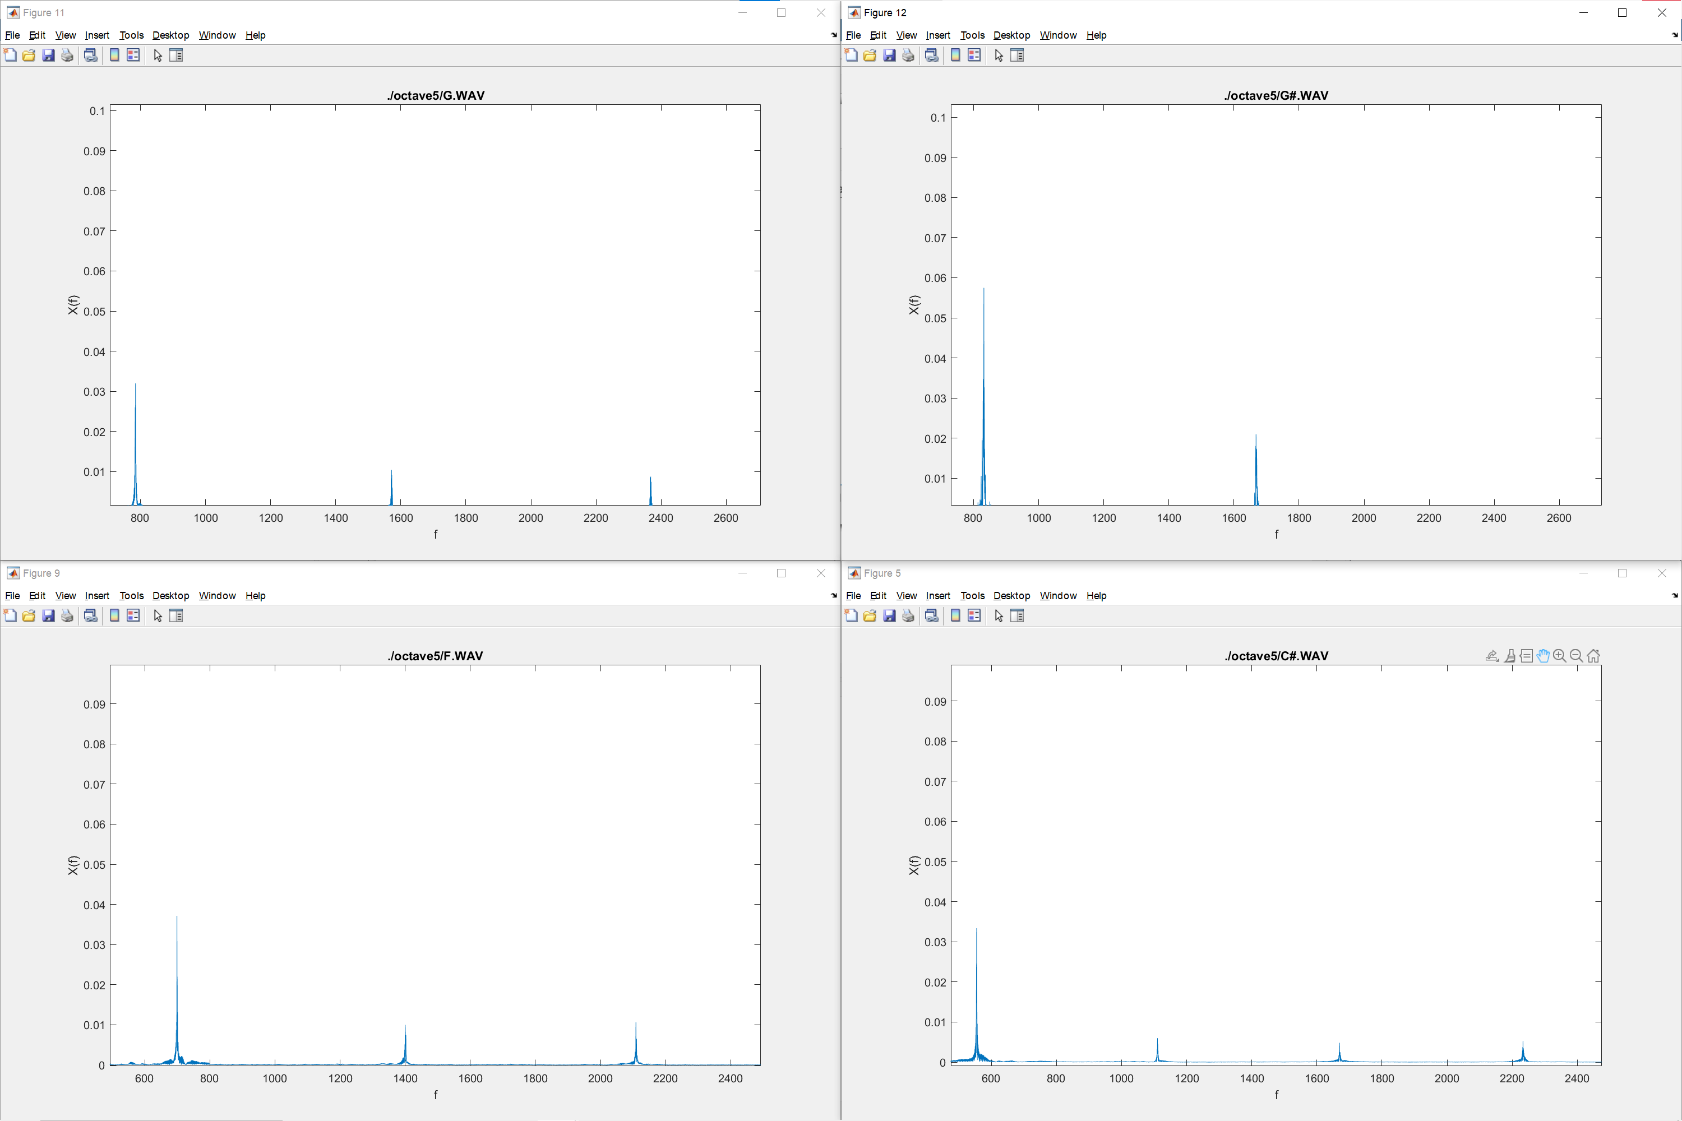

البته چون کشیدن این نمودار ها زمان میبرد برای اجرای سریع تر میتوان این قسمت را حذف کرد و فقط در صورت نیاز آنرا کشید

بنابرین من هم آن قسمت ها را کامنت میکنم تا سرعت اجرا پایین نیاید. در صورت لزوم میتوانید آن قسمت ها را از کامنت بودن خارج کنید و تمام شکل موج ها در حوزه فرکانس ببینید.

ضرایب بدست امده هم در یک فایل اکسل قرار دادم و در همین پوشه قرار دارد.البته مقدار نمایش داده شده در واقع دقت بالاتری دارد دلیل ان هم این است که هنگامی که اینها را از متلب کپی میکردم متلب تنها با سه رقم اعشار اینها را نمایش میداد.

برای قسمت امتیازی تنها فایل emtiazi.m وجود دارد که تمام کد ها در آن قرار دارد.

این فایل دارای دو بخش است. بخش اول فایل ساخته شده در مساله اول را وارد میکند و یک آرایه مشابه آرایه داده شده که نت ها و مدت زمان آنرا در خود دارد تولید میکند. بخش دوم هم دقیقا کد مساله دوم است که باید ارایه تولید شده را به صدای پیانو تبدیل کند. این قسمت را کامل از سوال دوم کپی کردم.

نحوه تبدیل صدای موسیقی به نت ها به صورت زیر است.

اگر سکوت در حال پخش باشد انقدر جلو میرود تا به جایی که صدا وجود دارد برسد و بعد از ان به اندازه 0.1 ثانیه از صوت را جدا میکند و در آرایه chunk قرار میگیرد.

سپس تبدیل فوریه این آرایه محاسبه میشود از تبدیل فوریه بدست آمده استفاده میشود تا بزرگ ترین مولفه فرکانسی پیدا شود:

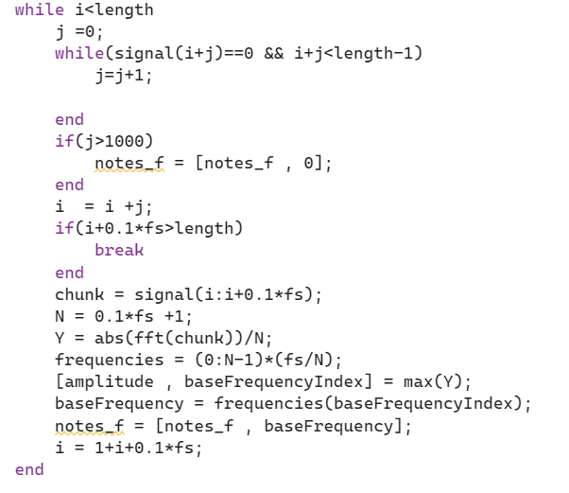

آرایه note_f فرکانس هم نت را ذخیره میکند(هر 0.1 ثانیه را جدا میکند) و اگر هم سکوت داشتیم یک صفر درج میکند.

حالا برای اینکه از روی فرکانس بتوانیم اکتاو و نام نت را بفهمیم به این صورت عمل شده که در یک حلقه ابتدا این فرکانس را با فرکانس های اکتاو صفر مقایسه میکند و اگر اختلاف کمتر از یک هرتز بود(چون فرکانس محاسبه شده خیلی دقیق نیست) ان نت را با اکتاو صفر در نظر میگیرد. اگر هیچ کدام نبودند یعنی این نت در اکتاو صفر نیست. بنابرین فرکانس را نصف میکند و اکتاو را یکی افزایش میدهد. اگر با یکی از نت ها مشابه بود ان نت را به عنوان نت این chunk در نظر میگیرد دوباره اگر نبود اکتاو را یکی افزایش داده و فرکانس chunk را نصف میکند. به همین ترتیب وقتی از حلقه خارج شود فرکانس آن نت را فهمیده.

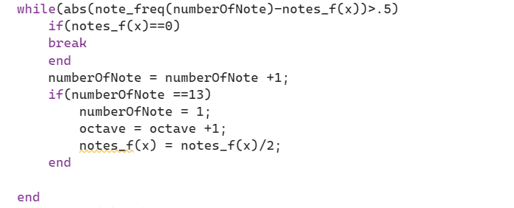

برای همه نت ها همین کار را انجام میدهد. وقتی نت تکرار میشود یعنی مدت زمان نواختن نت باید 0.1 بیشتر شود. وقتی هم که به فرکانس صفر میرسد یعنی نواختن نت تمام شده و مدت زمان پخش ان و نام نت را به همان فرمت خواسته شده در آرایه دیگری ذخیره میکند.

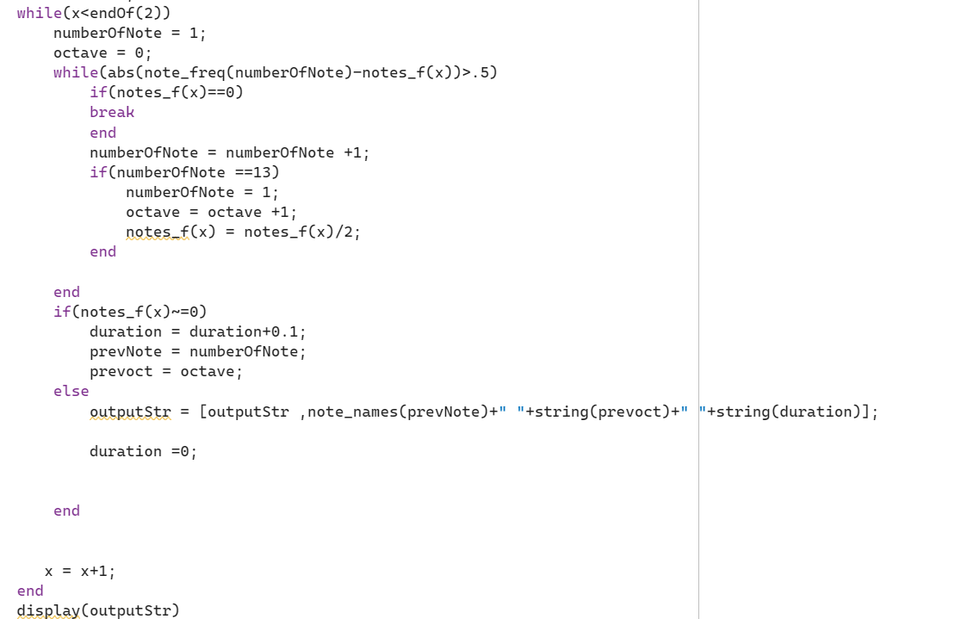

نتیجه:

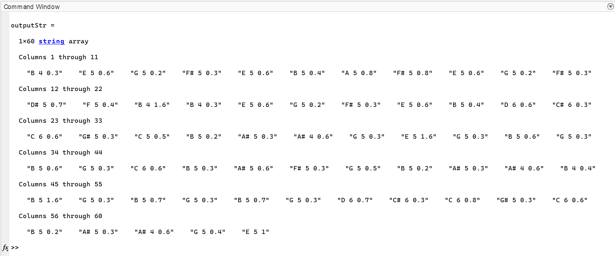

همین آرایه در بخش دوم کد استفاده میشود تا فایل newOutputFromListening.wav ساخته شود.





که مشابه همان فایل ورودی است.